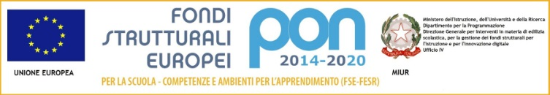
 |  | I° CIRCOLO DIDATTICO STATALE  “EDMONDO DE AMICIS”  P.zza De Amicis,4 – 70026 MODUGNO |  |  | 
Tel./Fax 0805328319- e mail: baee12000x@istruzione.it – pec: baee12000x@pec.istruzione.it - www.primocircolomodugno.edu.it
Codice Ministeriale della Scuola BAEE12000X | Codice Fiscale 80004900728 |  | Codice Univoco per Fatt. elettronica UFN1SH | Conto corrente Banca Intesa Sanpaolo Modugno Codice Iban: IT57I0306941545100000046024 |  | Conto Tesoreria Banca d’Italia  0309600

Modello da compilare a cura delle persone che entrano nella scuola in attività didattiche previste nella programmazione educativa in qualità di esperti (anche genitori) per una collaborazione saltuaria.

Al Dirigente Scolastico
Primo Circolo Didattico “E. De Amicis”
Modugno

OGGETTO: Autorizzazione ingresso esperto/i esterno/i

Il/La sottoscritto/a ______________________________________________________ nato/a a ______________________ il __/__/_____, codice fiscale _______________________________
residente a __________________________________ in Via ____________________________
cell._____________________________
CHIEDE
di essere presente nella scuola
Primaria
Infanzia
del plesso __________________________________ per svolgere la seguente attività ___________________________________________________________________________ in qualità di _________________________________________________________________
L’attività si svolgerà:
dal ________________ al ___________ dalle ore _____________ alle ore __________
dal ________________ al ___________ dalle ore _____________ alle ore __________
dal ________________ al ___________ dalle ore _____________ alle ore __________
dal ________________ al ___________ dalle ore _____________ alle ore __________

A tal fine:
- solleva l'Amministrazione Scolastica da qualsiasi responsabilità per eventuali danni che potrebbero verificarsi durante il suo intervento riguardo alla propria persona o eventuali danni causati dal medesimo ad alunni ed operatori scolastici;
- autorizza il trattamento dei dati personali in base all’art. 13 del D.Lgs. 196/2003 e all’art. 13 GDPR 679/16 4;
- si assume la responsabilità di garantire il trattamento dei dati sensibili, secondo quanto previsto dal GDPR 679/16.

Modugno, _______________

Firma
_______________________________________

